«День, который изменил мир»
К 65-й годовщине первого полета человека в космос Ю. А. Гагарина в библиотеке подготовлен тематический книжно-информационный стенд. Материалы стенда познакомили посетителей с особенностями подготовки, целями полета, описанием действий космонавта во время полёта. Юные посетители с интересом обсуждали факты с критериями выбора и подготовки первых космонавтов, малоизвестные факты из биографии Юрия Гагарина.
Дополнили стенд тематические красочные книги из фонда библиотеки.
По материалам стенда посетители могли разгадать кроссворд «Зажги свою звезду», таким образом закрепив свои познания.
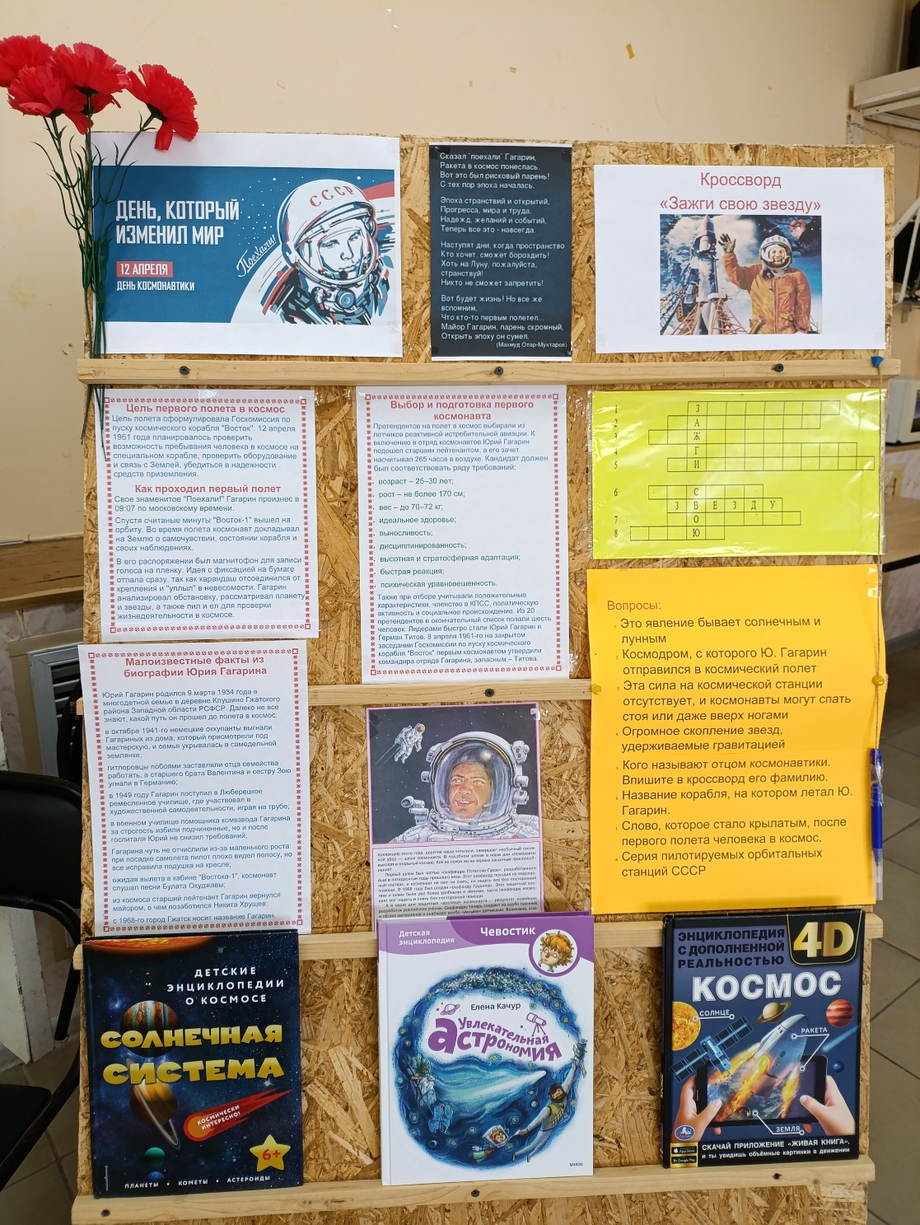

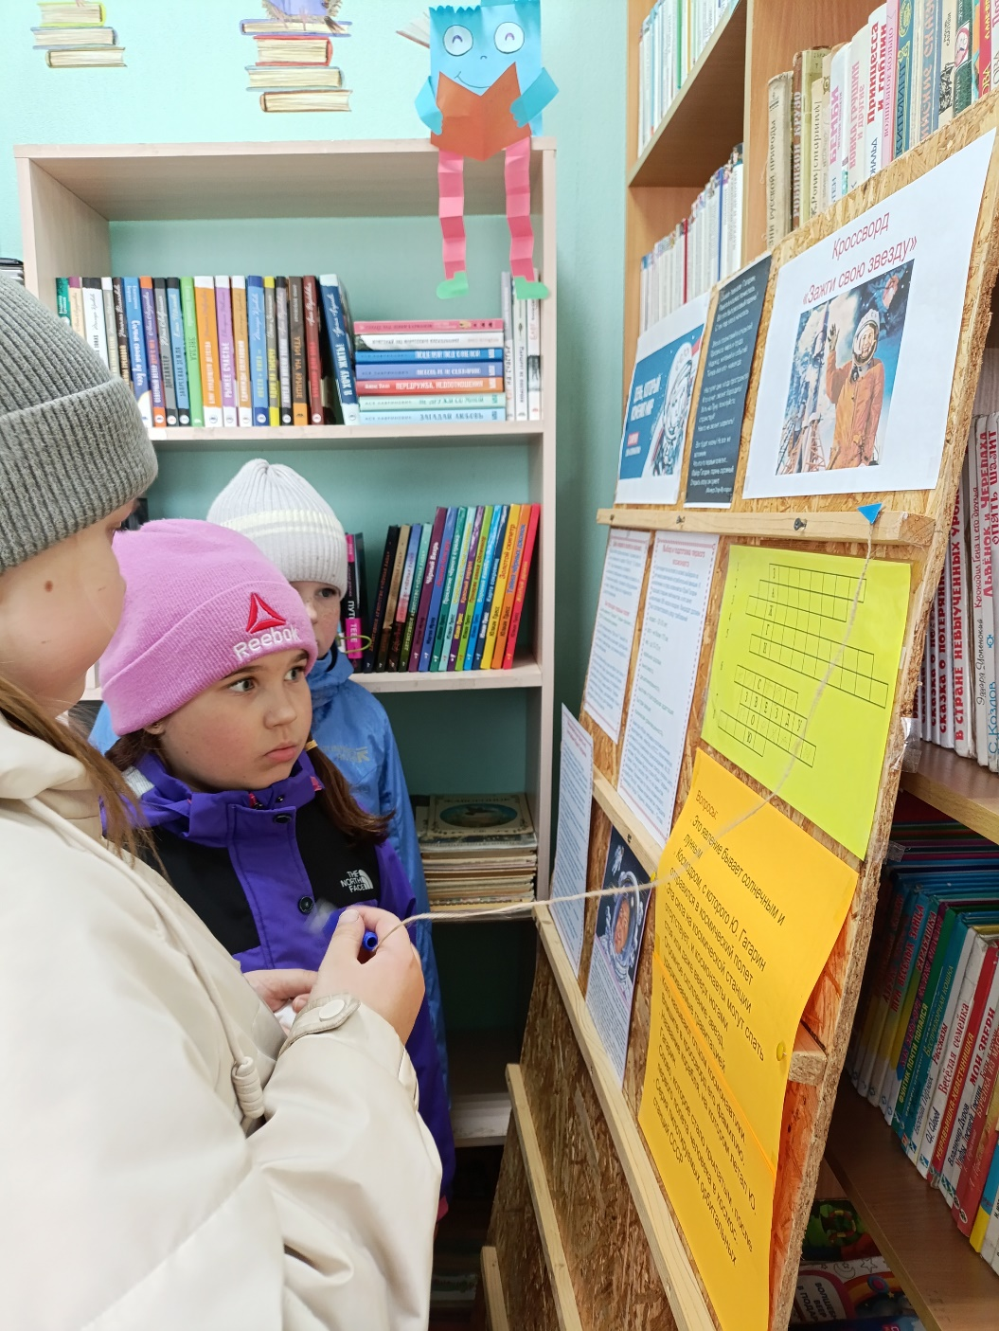

17.04.2026 Библиотекарь Кирякова Е.А.

